附件1

重庆消防救援总队消防行业职业技能鉴定站
考生报名资料模板

一、身份及学历材料
（1）身份证清晰彩照/扫描件（正、反面）。
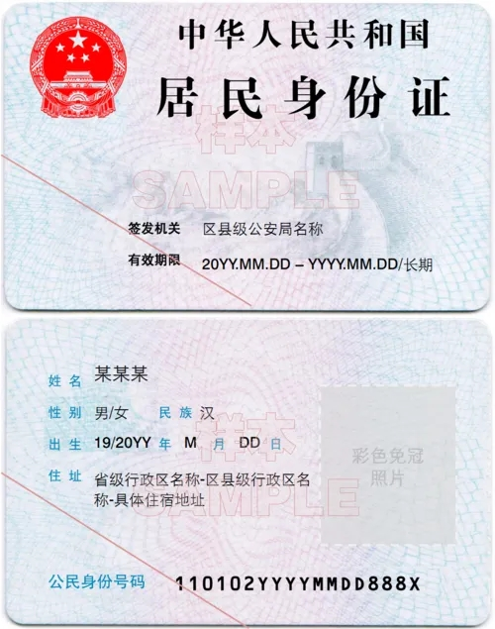
（2）高中及同等学历以上的学历证书清晰彩照/扫描件。大学专科及同等以上学历请同时提供学信网认证结果截图，大专以下学历若存在学历遗失的，请提供所在学校开具的学历证明（学历证明应盖有公章有效，复印件无效）。

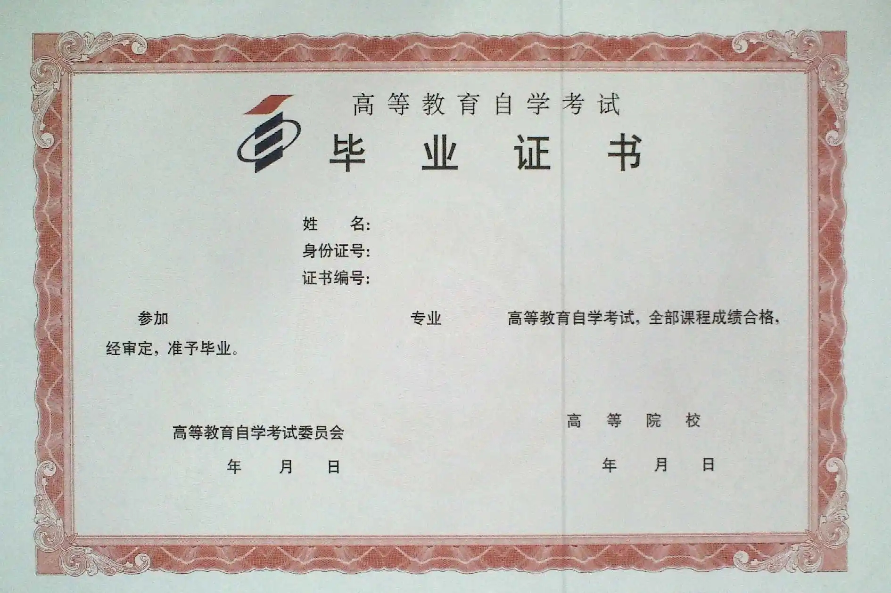
证书清晰彩照/扫描件

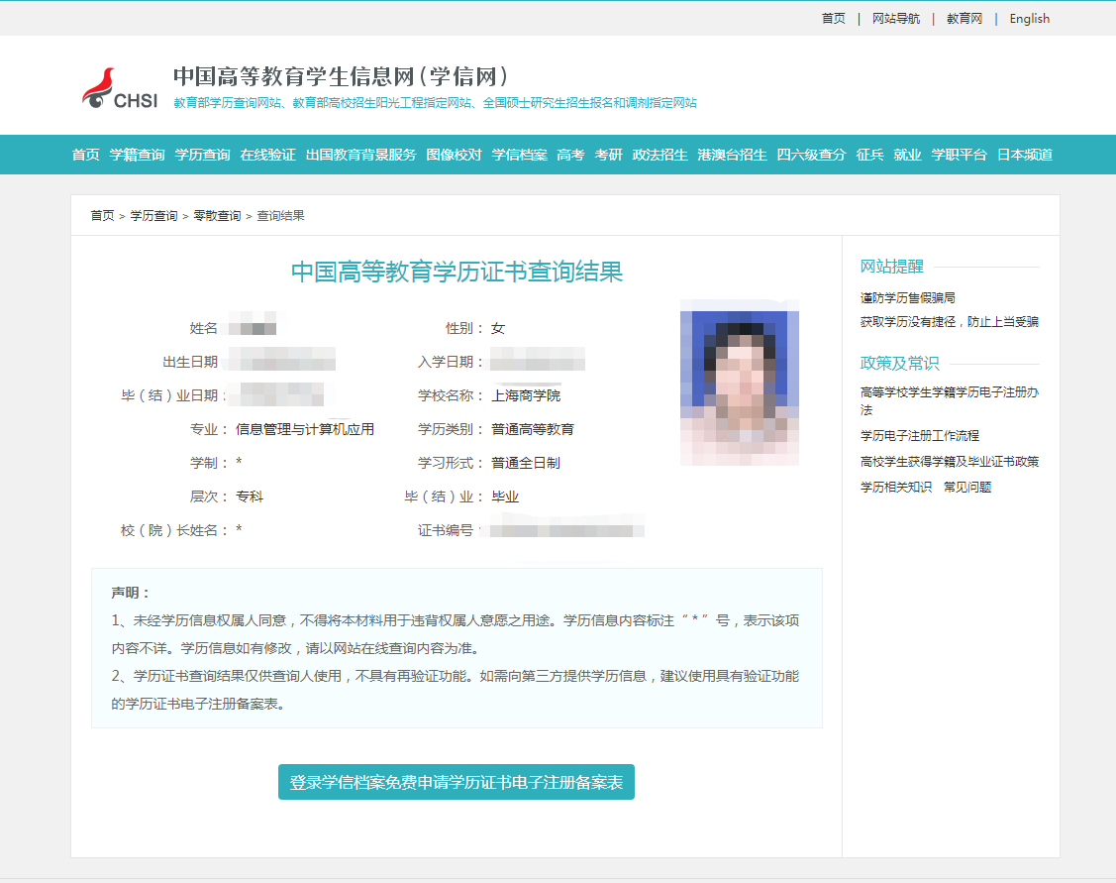
学信网认证

大专以下学历若存在学历遗失的，请提供所在学校开具的学历证明或户口簿相应页面（学历证明盖有公章有效，复印件无效）。
二、报考等级相关材料
（一）申报五级/初级工所需材料
符合“年满16周岁，拟从事本职业或相关职业工作”或“年满16周岁，从事本职业或相关职业工作”的考生，需提供以下材料：年龄证明（身份证）及学历证明（毕业证书）
（二）申报四级/中级工所需材料（符合其一即可）
1. 符合“累计从事本职业或相关职业工作满5年”的考生，由所在单位开具证明或提供劳动合同。
2. 符合“取得本职业或相关职业五级/初级工职业资格（职业技能等级）证书后，累计从事本职业或相关职业工作满 3 年”的考生，提供证书扫描件，并由所在单位开具证明或提供劳动合同。
3.符合“取得本专业或相关专业的技工院校或中等及以上职业院校、专科及以上普通高等学校毕业证书 (含在读应届毕业生)”的考生，提供毕业证书清晰彩照/扫描件；若为尚未取得毕业证书的在校应届毕业生，应由所在学校教务部门提供证明材料（盖章有效）。
三、工作证明样例

工作经历证明

重庆消防救援总队消防行业职业技能鉴定站：
兹有我单位员工****，身份证号码：***********，自*****年***月入职从事消防安全相关工作，担任******（填写职业或岗位，详见备注二），至今已有**年。
特此证明。

本单位承诺，以上信息真实有效，仅作为该员工报考消防行业职业技能鉴定时使用。

单位落款（盖章）：
报考人员（承诺人）签字：
年 月 日

备注：
一、单位公章须为有效章，且可在网上查询到该单位信息；相关专业应届毕业生，则无需提交此页证明。
二、职业是指：消防设施操作员、安全防范设计评估工程技术人员、消防工程技术人员、安全生产管理工程技术人员、安全评价工程技术人员、人民警察、保卫管理员、消防员、消防指挥员、消防装备管理员、消防安全管理员、消防监督检查员、森林消防员、森林火情腺望观察员、应急救援员、物业管理员、保安员、智能楼宇管理员、安全防范系统安装维护员、机械设备安装工、电气设备安装工、管工、电工、安全员等。

